INFORMACE č. 2 / 2020

ZO ČZS/zahrádkáři/ + fond infrastruktury osady Bílý Kámen
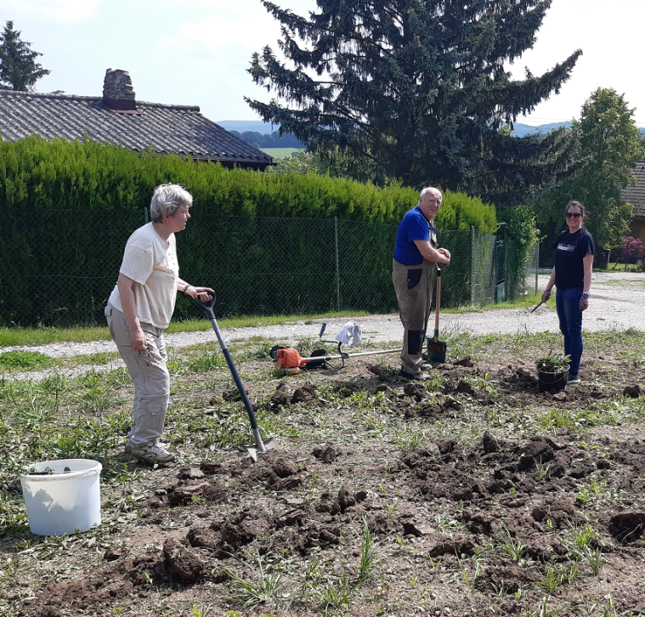

Rekultivace pozemku „moštárny“ pokračuje - vymýceno, hluboce zoráno, uvláčeno a zaseta tráva

Zprávy z činnosti ZO ČZS Bílý kámen v prvním pololetí roku 2020

Výbor ZO (a členové revizní komise) se v letošním roce sešel 4. dubna, 2.května, 6. června a 4.července.2020 vždy v moštárně. Zde se i konala veřejná členská schůze ZO ČZS Bílý kámen, a to v sobotu 20. června 2020 od 14 hod. do 16.30 hod. Účastnilo se 25 členů a osadníků, přítomen byl i starosta obce Svinaře pan Vladimír Roztočil.

Usnesení z členské schůze ZO ČZS Bílý Kámen – Svinaře, konané dne 20. 6. 2020
1. Schůzi zahájil předseda L. Starý, který přivítal starostu L. Roztočila a seznámil přítomné s programem schůze, a navrhl přehození bodů, jako první bod informace od p. Starosty. Schůze program i se změnou odsouhlasila
2. Zpráva starosty obce Svinaře, ke které následovala rozsáhlá diskuze
- Páteřní vodovod na Lhotku by měl být kolaudován v roce 2021
- Vzhledem k nedostatku vody (kapacita poklesla o 40 % a voda se do vodojemu dováží je nutné co
nejdříve vybudovat suchovod na Liteň, která má vody dostatek a propojit zdroje vody) -
- Starosta poskytne zahrádkářů informace o možnostech vybudování financování vodovodu pro obyvatele,
kteří se nemohou napojit na páteřní vodovod (obyvatelé vzdáleni více než 40 m od páteřního vodovodu)
Zahrádkáři v návaznosti na informace od starosty svolají schůzi obyvatel Lhotky, aby se o možnostech
vodovodu dozvěděli a vyjádřili se k tomu

3. Zpráva o činnosti ZO ČZS BK (M. Burda)
- informoval, že od ledna platí nové stanovy ČZS, kde bylo zrušené kvorum a na schůzi rozhoduje prostá
většina přítomných a dále, že cena známky byla zvýšena na 150 Kč ročně (z toho 50Kč zůstává naší
ZO) a ustředí zřizuje „Fond aktivity“ - výbor ZO zjistí, jak lze čerpat prostředky z fondu aktivity
- pachtovní smlouva se S. Špidlovou, v souladu s usnesením, bude ukončena na podzim 2021 a bude
vypsáno nové výběrové řízení
- rekultivace okolí Moštárny – probíhá a bude dokončena v nejbližší době
- finanční plán na obnovu Moštárny – momentálně se vytváří. Výboru zahrádkářů byl odsouhlasen mandát
pro rozhodnutí o investici vyšší než 30 000 Kč.
- registrace Moštárny na katastrálním úřadě – nesplněno, bude se na tom pracovat

4. Finanční zpráva (stav ke dni členské schůze):
- byla přednesena finanční zpráva, stav volných prostředků 179 379,50 Kč, a vázaných na Fond dopravní
infrastruktury 18 703,- Kč
- finance byly přepracovány do přehlednější formy pro lepší analýzu

5. Zpráva kontrolní komise – ze zdravotních důvodů nebyla vypracována – bude dokončena v nejbližším
možném termínu a rozeslána členům ZO mailem

6. Projednání prodeje pozemku nad Třebaňskou ulicí (akceptace návrhu Středočeských silnic), tedy
parcely v katastrálním území Svinaře č. 1124, zapsané na LV 572, o celkové výměře 2302 m², vedené jako
ostatní plocha. Tato parcela po celé své délce sousedí se silnicí vedoucí ze Svinař do Zadní Třebaně. Návrh
na odkup za 60 Kč/m² – stanovená cena podle tabulek Krajské správy a údržby silnic Středočeského kraje –
SCHVÁLENO (PRO: 24, PROTI: 1, ZDRŽEL SE: 0)

7. Obnova ulice K Višňovce - výboru zahrádkářů byl uložen úkol řešit situaci v této ulici, která je momentálně
v nejhorším stavu v osadě

8. Schválení usnesení – SCHVÁLENO (PRO: 25, PROTI: 0, ZDRŽEL SE: 0)

Ze zápisů z jednání výboru ZO ČZS BK (výtah z jednání):

4/20 – uzavření smlouvy o smlouvě budoucí s ČEZ Distribuce a.s., zastoupená společností Elektromonzáže sro.
na vedení elektrického vedení Souběžnou

5/20 - S ohledem na vyhlášený nouzový stav se výbor rozhodl odložit členskou schůzi na 20. června 2020
- K pronájmům částí pozemků ZO za účelem stání automobilů bude vypracována jednotná směrnice

6/20 – Obcí Svinaře byla realizován náš požadavek o spravení děr v uličce K Dubu recyklátem se zaválcováním

77/20 - Dle informace z veřejné schůze Svinař, že Sběrný dvůr v Řevnicích má být po předložení OP trvale bydlícím
ve Svinařích otevřený k odevzdání nebezpečného odpadu bez poplatku ( později ověřil a je to OK).
Chataři musí nejprve požádat obec o potvrzení o vlastnictví nemovitosti a zaplacení poplatku za odvoz
odpadu (nutno ověřit)
-Bude informována Lesní správa o špatném stavu lesních porostů v okolí osady a požadováno odstranění
nebezpečných stromů
- Oplocení pozemku moštárny je zatím odloženo do doby regenerace travního porostu

Plán schůzí výboru ZO ČZS BK : soboty 1.8.2020; 5.9..2020, 3.10.2020 a 7.11.2020 (vždy ve 14 hod)

Chválíme Vaší péči o uličky:
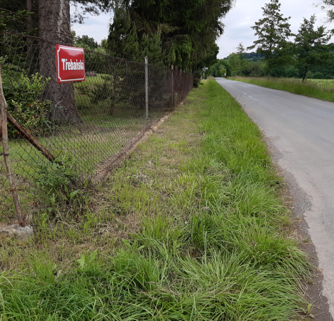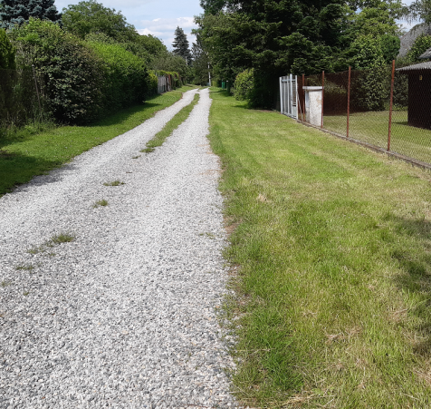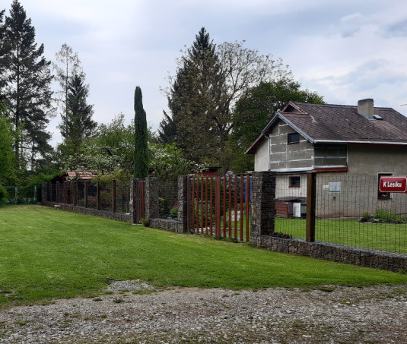
U plotu podél Třebaňské Souběžná K Lesíku

Pranýřujeme NÁŠ bordel u kontejnerů:
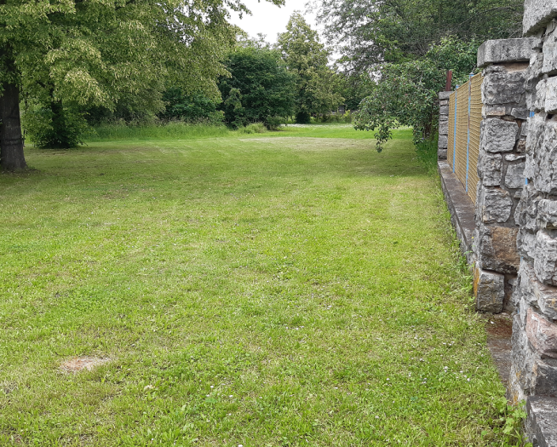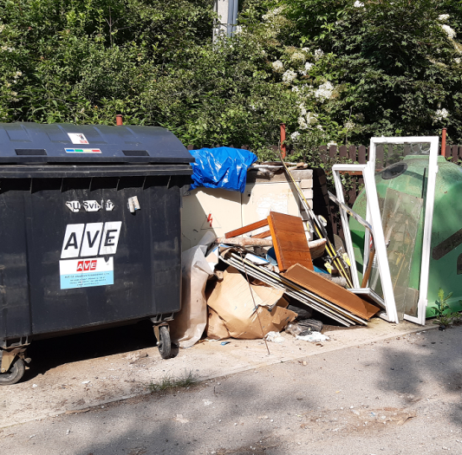
Vždy vzorně posekané náměstíčko

Fond infrastruktury BK 2019

Po loňském suchém létu a mírné zimě lze konstatovat, že většina uliček na Bílém kameni je celoročně dobře průjezdná, jen v uličce „K Višňovce“ vzniká v období mokra riskantní průjezd. Výbor tuto situaci projednal se závěrem, že po dokončení plánovaných staveb rodinných domů a přilehlých plotů se situace společně se stavebníky bude řešit.

Plán úprav cest na BK v roce 2020 podle požadavků členské schůze:
-K Čihátku – složena hromada 1m3 štěrku u hájku (osadníci si spraví výmoly v cestě)
-K Zahrádkám – složena hromada 1m3 štěrku v travnaté části (osadníci si vyztuží vyjeté koleje)
- posypána část od zatáčky nad statkem kolem moštárny až k ulici k Dubu (4m3) – osadníci a
členové výboru rozhrnou štěrk po této části uličky

Uvítáme každý podnět osadníků kde je třeba naše cesty opravit. Pokud některý z osadníků na vlastní náklad provede větší rekonstrukci přilehlých uliček bude dle regulí FDI osvobozen na dobu tří let od příspěvků do fondu.

Opakujeme výzvu pro majitele přilehlých pozemků, kde se rekonstrukce cest již prováděla, aby rozježděný štěrk občas vraceli zpět do kolejí pro auta. Jinak po nějaké době ztratí oprava svůj účel.

Do společného fondu DI BK nepřispěli (nebo jen částečně) majitelé následujících parcel (stav k 1.8.2020):

163/03******** | 166/05* | 178/05*
163/04**** | 166/06******* | 178/10*x
 | 166/07**** | 178/11********
 | 166/08* | 178/12**
 | 166/10*** | 178/13*
 | 166/11******** | 178/16**
 | 166/12*** | 178/17*
 | 166/17****** | 178/21*
 | 166/18**** | 178/21*
 | 166/19*** | 178/23****
183/01*** | 166/20* | 178/24**
183/15****** | 166/25*x | 178/27*
183/22** | 166/31**** | 178/28****
183/23***** | 166/32**** | 178/29*
 | 166/33x | 178/31***
 | 166/34* | 178/32**
 | 166/35* | 178/33*
 | 166/36* | 178/34*xxxx
 | 166/38x | 178/35****
 | 166/39******** | 178/36xxxxx***
 | 166/40******** | 178/44x**
 | 166/44** | 178/45****
 | 166/45**x | 178/47x
 | 166/46**** | 178/50**
 | 166/47******* | 178/51****
 | 166/49** | 178/52*
 |  | 178/53***
 |  | 178/54*******
 |  | 178/58***
 |  | 178/60*
 |  | 178/66***
 |  | 178/68*
 |  | 178/70*
 |  | 178/71****
 |  | 178/76**
 |  | 178/78*
******** - 2013, 2014, 2015, 2016, 2017, 2018, 2019, 2020
******* - 2014, 2015, 2016, 2017, 2018, 2019, 2020
****** - 2015, 2016, 2017, 2018, 2019, 2020
***** - 2016, 2017, 2018, 2019, 2020
**** - 2017, 2018, 2019, 2020
*** - 2018, 2019, 2020
** - 2019, 2020
* - 2020
x - částečně

Ze 109 majitelů parcel na Bílém kameni ignoruje fond DI BK celkem 16 osadníků, 18 přispělo zatím jen částečně.

Vyrovnat svůj příspěvek můžete každou první sobotu v měsíci (od dubna do listopadu) v moštárně, nebo na účet ZO ČZS BK: 2700089498/2010 – FIO Banka.
U variabilního symbolu uveďte číslo parcely (bez lomítka, př. u p.č. 183/29 uveďte 18329).

Náměty na opravy cest v roce 2020 hlaste na schůzích výboru ZO ČZS BK, vždy první soboty v měsíci
(viz vývěsní tabule).

Předpis poplatků FDI BK

- členové ZO BK se smlouvou „ Cesty a stezky“
- 100 Kč/rok ( + 100 Kč/rok členský poplatek)

- členové ZO BK bez smlouvy „Cesty a stezky“
- 150 Kč/rok ( + 100 Kč/rok členský poplatek)

- osadníci se smlouvou „Cesty a stezky“
- 250 Kč/rok

- ostatní osadníci s přístupem z uliček ZO BK
- 500 Kč/rok (bez smlouvy „Cesty a stezky“)

- osadníci jejichž parcela sousedí s uličkou ZO BK
- 250 Kč/rok (bez smlouvy „Cesty a stezky“)

Tuto informaci zasíláme elektronicky všem chatařům kteří nám sdělili e-mailové spojení. Pokud se zasíláním informací nesouhlasíte, potom v souladu s GDPR nám tuto skutečnost sdělte. Pro osadníky, na které
e-mailové spojení nemáme, uveřejňujeme Informace na našich vývěsních tabulích a ke zlepšení vzájemné komunikace uvítáme, když nám nahlásí svůj kontaktní mail nebo telefon na mailovou adresu ZO ČZS BK: bilykamen@centrum.cz nebo na schůzích výboru.
Za výbor ZO ČZS Bílý kámen
Svinaře - Bílý kámen, 1. srpna 2020 předseda: Ladislav Starý
Další informace a odkazy zjistíte na našem webu, přivítáme vaše příspěvky, zejména z historie budování osady „Bílý kámen“. Prohlédněte svá alba a zásuvky, rádi takové věci po dohodě zveřejníme.

http://www.zahradkari.cz/zo/bilykamen/
bilykamen@centrum.cz

